Awst 2022

Plant bach bywyd gwyllt: gofal plant gyda natur
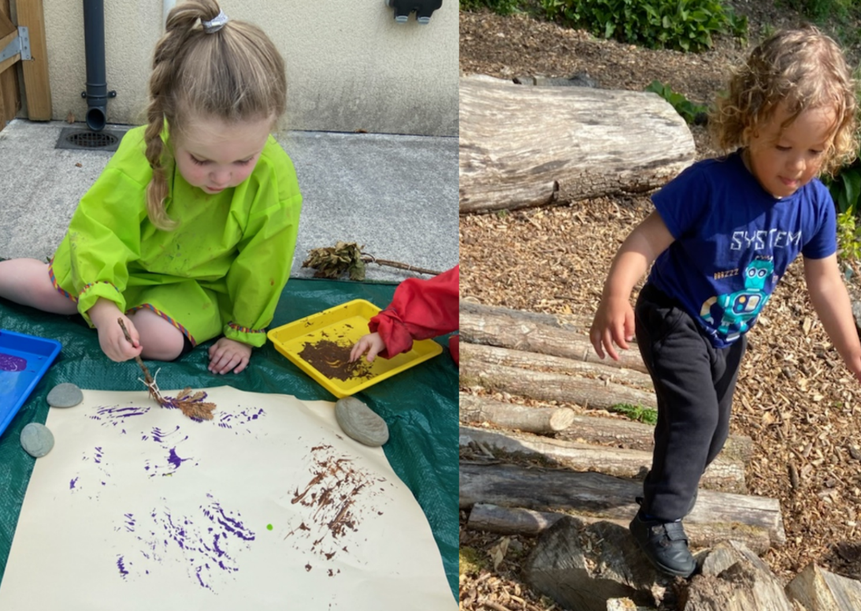

Mae creu amser a lle ar gyfer profiadau dysgu actif a difyr yn yr amgylchedd naturiol i’r plant dan ei gofal yn ail natur i’r gwarchodwr plant o Sir Gaerfyrddin, Kelly Still. Yn gyn-athrawes gynradd, mae Kelly yn gwarchod plant ers 8 mlynedd. Yn aelod o PACEY, ar hyn o bryd mae hi’n gweithio gyda 6 theulu ac mae ganddi blant rhwng 9 mis a 6 oed dan ei gofal. Am ei bod yn gweithio gyda nifer o blant o wahanol oedrannau, mae angen cynllunio’n ofalus er mwyn gallu mynd allan i’r amgylchedd naturiol ehangach yn ddiogel ar yr un pryd â sicrhau cyfleoedd ar gyfer archwilio, ymchwilio a chwarae penagored.

Yn yr astudiaeth achos hon, mae Kelly yn rhannu ei chynghorion ac mae Joanne Morris, Rheolwr Rhanbarthol PACEY Cymru, yn rhannu barn y sefydliad am bwysigrwydd dysgu yn yr awyr agored.

Yn byw ac yn gweithio ym mhrydferthwch Sir Gaerfyrddin, mae yna lawer o barciau ac ardaloedd naturiol y gall Kelly fynd iddynt gyda’i dysgwyr. Cyn mentro i unrhyw le newydd gyda’r plant dan ei gofal, bydd yn mynd ar ymweliad ymlaen llaw i ddod i adnabod y lle ac i wneud asesiad risg i sicrhau bod yr ardal yn addas. Sut mae Kelly yn rheoli dysgu yn yr awyr agored tra bydd hi’n gweithio gyda phlant o wahanol oedrannau? Eglurodd Kelly am yr holl offer sydd ar gael iddi: “Dwi’n defnyddio bygi dwbl gyda chadair gallwch chi ei chysylltu, sy’n rhoi lle i dri o blant bach. Ar gyfer plant hŷn sy’n cerdded yn fwy hyderus, dwi’n defnyddio gwe diogelwch (yn enwedig ble gallai fod yna ddŵr). Dwi hefyd yn defnyddio festiau Hi-Vis wedi’u personoli ble mae yna lawer o bobl i sicrhau bod y plant yn gwbl ddiogel.” Gwneud mwy gyda llai. Drwy fynd â sach gefn yn cynnwys rhywfaint o flychau bach, taflenni ‘ditectif bywyd gwyllt’ a chwyddwydrau, mae Kelly bob amser yn barod i ddarganfod pethau diddorol. Mae weips a photel o ddŵr hefyd yn eitemau hanfodol!

Mae’r plant dan ei gofal wrth eu boddau’n mynd i’r traeth, yn bwydo’r hwyaid yn y gronfa ddŵr leol, yn mynd am dro yn y coed ac yn chwarae yn y parciau a’r caeau gerllaw. Mae Kelly o’r farn bod archwilio ym myd natur yn fuddiol o ran datblygu ymdeimlad o berthyn a chymuned a bod y profiadau hyn yn helpu’r plant i ddatblygu hyder, hunan-barch, sgiliau cyfathrebu ac ymddygiad amgylcheddol. “Mae archwilio’r amgylchedd naturiol ehangach yn rhoi elfen ychwanegol o gyffro, rhyfeddod a syndod i’r plant. Gall hefyd gynnig cyfleoedd dysgu heb eu cynllunio, sy’n dod o fod yn chwilio bob amser am drychfilod a bywyd gwyllt fel boncyffion coed diddorol i’w dringo a phyllau i neidio ynddyn nhw!”

Gan wneud y gorau o beth sydd ar gael iddi, mae Kelly hefyd wedi datblygu ei gardd er mwyn cynyddu’r cyfleoedd i ddysgu yn yr awyr agored. Ym mis Medi 2021, dechreuodd Kelly greu ardal yn yr ardd i’w defnyddio’n arbennig ar gyfer gwarchod plant yn ei chartref. Mae’r ardal hon yn newid o hyd, gyda gwahanol ddarnau o gyfarpar yn cael eu hychwanegu’n fynych, ac mae wedi dod yn ffefryn gyda’r plant. “Fe wnes i a’r plant blannu hadau blodau gwyllt yn y gwanwyn i ddenu gwenyn a gloÿnnod byw i’n gardd, yn ogystal â blodau haul hyfryd. Rydyn ni wedi casglu darnau o froc môr sydd wedi dod yn gartref newydd i’n gwrachod lludw! Yn ogystal â hyn, mae gyda ni lawer o wahanol fwydwyr adar, ac mae’r adar a’r gwiwerod yn gwirioni arnyn nhw. Rydyn ni’n eu gweld nhw bob dydd!” Mae’r ddarpariaeth awyr agored o’i chartref yn aml yn newid yn ôl y tymor ac yn dilyn o ymweliadau â’r amgylchedd naturiol yn lleol. Er enghraifft, mwynheuodd y plant chwarae gyda hambwrdd chwarae pwll glan môr ar ôl ymweliad â’r traeth lleol!

Gan ddatblygu diddordebau’r plant, mae Kelly wedi gosod nifer o welyau llysiau ble mae hi’n tyfu tatws, brocoli, pys a letys, ac mae’r plant wrth eu boddau’n hel y rhain! “Eleni fe wnaethon ni ychwanegu tŷ gwydr er mwyn tyfu amrywiaeth o ffrwythau, llysiau a pherlysiau, ac wedyn mae’r rhain yn cael eu defnyddio yn y bwyd sy’n cael ei roi i’r plant.”

Mae Kelly o’r farn ei bod yn bwysig iawn sicrhau mynediad i’r awyr agored drwy gydol y flwyddyn ac mae ganddi amrywiaeth o adnoddau a chyfarpar i sicrhau y gall y plant fod yn yr awyr agored ym mhob tywydd. “Dwi’n defnyddio siopau elusen a sêls cist car, yn ogystal ag archfarchnadoedd rhad i gael gafael ar ddillad tywydd gwlyb ac esgidiau glaw sbâr (rhag ofn bod eitemau wedi’u hanghofio). Mae hyn yn sicrhau nad oes dim rhwystrau i fynd i’r awyr agored ac y gall pawb fwynhau’r amgylchedd naturiol.” Mae hi’n defnyddio tarpolins bach a mawr ar y ddaear ac fel canopi er mwyn gwarchod rhag yr haul a’r glaw.

Mae Kelly’n gweithio’n agos â rhieni a gofalwyr ac yn rhannu ffotograffau o’r gweithgareddau bob dydd fel eu bod yn gwybod beth mae eu plant wedi bod yn wneud. Mae’r adborth mae hi’n ei gael am y profiadau dysgu yn yr awyr agored bob amser yn gadarnhaol. “Fel gwarchodwr plant hunangyflogedig, mae hyn yn rhoi llawer o foddhad i mi ac yn parhau i fy ysbrydoli i gynnig darpariaeth addysg gynnar o ansawdd uchel.” Mae Kelly’n teimlo bod treulio amser yn yr awyr agored yn cael effaith gadarnhaol bendant ar ymddygiad a lles plant dan ei gofal. “Yn syth pan fydda i’n sôn wrth y plant ei bod yn amser chwarae yn yr awyr agored, maen nhw’n gweiddi’n llon! Mae’n bleser pur clywed hyn, am ei fod yn cadarnhau bod y profiadau hyn yn eu helpu i ddatblygu’n ysbrydol ac yn emosiynol.”

Mae treulio amser yn dysgu yn yr amgylchedd naturiol, amdano ac er ei fudd yn rhywbeth sy’n cael ei annog gan PACEY Cymru. Mae Joanne Morris, y Rheolwr Rhanbarthol, yn esbonio ymhellach. “Yng Nghymru, mae’r pwysigrwydd bod plant yn cael cyfle i dreulio amser yn yr awyr agored ac ym myd natur yn cael ei gydnabod a’i werthfawrogi. Mae pwyslais cryf ar fod yn yr awyr agored yn y Cwricwlwm i Gymru. Mae cysylltu â byd natur yn cynnig cyfoeth o gyfleoedd i ysbrydoli plant i archwilio, i’w cefnogi i ddysgu ac i ddatblygu, ynghyd â chefnogi eu hiechyd corfforol a’u lles meddyliol. Fel y mae Kelly wedi’i wneud, gall gwarchodwyr plant wneud defnydd o amrywiaeth o lefydd naturiol yn lleol i gefnogi hyn, naill ai yn eu gerddi eu hunain neu drwy fynd i’r parc lleol, i’r goedwig neu i’r traeth.”

Er mwyn cynnig cefnogaeth gyda syniadau ac ysbrydoliaeth, mae PACEY Cymru wedi bod yn gweithio gyda Chyfoeth Naturiol Cymru i ddatblygu adnoddau, gan gynnwys dau gwrs ‘CEY smart’ yn canolbwyntio ar ddatblygiad mathemategol a’r byd naturiol, ynghyd â chwrs i gefnogi gyda chyflwyno ymddygiadau amgylcheddol yn y blynyddoedd cynnar. Gallwch ddysgu mwy am hyn ar flog PACEY Cymru: Cefnogi dysgu yn yr awyr agored a dysgu am y newidiadau i’r cwricwlwm yn yr erthygl hon, Cwricwlwm newydd i Gymru.

Dysgu yn ein hamgylchedd naturiol, dysgu amdano a dysgu ar ei gyfer

Chwilio am adnoddau dysgu, gwybodaeth neu ddata? Cysylltwch ag:
addysg@cyfoethnaturiol.cymru neu ewch i https://cyfoethnaturiol.cymru/dysgu
I gael fformat gwahanol; print bras neu iaith arall, cysylltwch ag:
ymholiadau@cyfoethnaturiol.cymru
0300 065 3000

